L'énigme de la semaine
N° 23

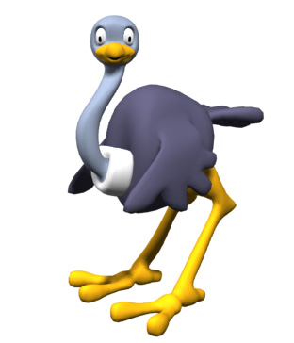
Une autruche pour O’Trusch…

John O’Trusch a plusieurs animaux. Deux d’entre eux ne sont pas des mammifères, 3 ne sont pas des chiens, 4 ne sont pas des chats, et 5 ne sont pas des autruches…

Combien John a–t–il de chats ? De chiens ? D’autruches ?

